TERME
TİCARET VE SANAYİ ODASI BASIN BÜLTENİ
NİSAN/2020 SAYI:4

TERME TSO’DAN SAĞLIK ÇALIŞANLARINA TAM DESTEK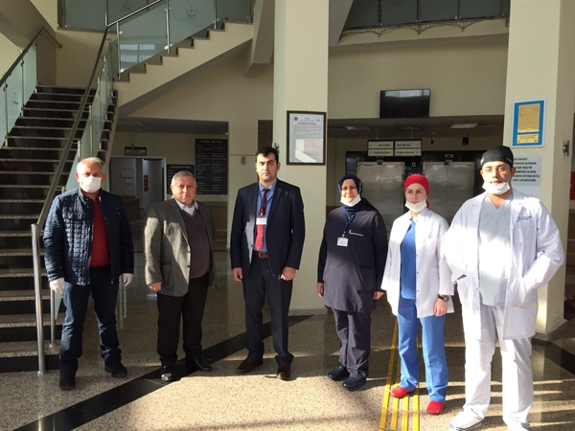Terme Ticaret ve Sanayi Odası Meclis Başkanı Ali Körpe ve Meclis Üyelerinden Kerem Sekmen
Terme Devlet Hastanesi Yönetimini Ziyaret etti.
Ziyarette konuşan Başkan Körpe “Tüm dünyayı sarsan Covid-19 virüsüne karşı sağlık personellerimizin göstermiş olduğu inanılmaz mücadelesi bizlere umut ışığı oluyor.Bizler bu kötü günlerin en kısa sürede geride kalacağına ve tekrar tüm dünya olarak sağlıklı ve yaşanılabilir hayatımıza geri döneceğimize Allahın izniyle inanıyoruz “dedi.
Ziyarette konuşan Terme Devlet Hastanesi Başhekimi Osman Demir ”Bizler tüm dünyayı ve ülkemizi sarsan bu virüsle elimizden geldiğince mücadelemizi veriyoruz.Bu mücadelede vatandaşlarımızın da bizlere destek olmasını istiyoruz.Lütfen Devletimizin almış olduğu önlemlere riayet ederek evde kalmalarını ve gerekmedikçe evden çıkmamalarını arzu ediyoruz” dedi.
Ziyaret sonrasında sağlık çalışanlarına ikramda bulunuldu.

TOBB BAŞKANI SN.RİFAT HİSARCIKLIOĞLU İLE 365 ODA BORSA BAŞKANLARI VİDEO KONFERANS ARACILIĞIYLA TOPLANTI GERÇEKLEŞTİRDİ
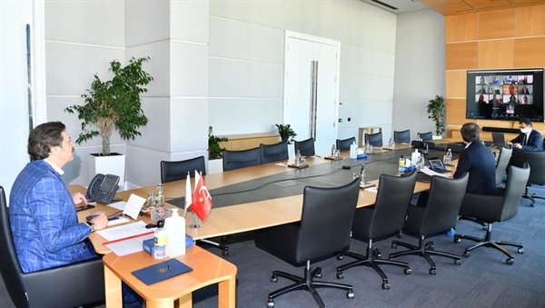Türkiye Odalar ve Borsalar Birliği Başkanımız M.Rifat Hisarcıklıoğlu ile Telekonferans Sistemi üzerinden yapılan toplantıya Yönetim Kurulu Başkanımız Ahmet EKMEKÇİ canlı olarak bağlanarak katılım sağladı. Telekonferans toplantısında iş dünyasının Koronavirüs salgını nedeni ile yaşadığı sıkıntılara ilişkin üretilen çözümler ve devam eden sorunlara ilişkin bilgi alışverişinde bulunuldu. Oda ve Borsalar tarafından aktarılan ve iş dünyasından gelen taleplerin takibi için yoğun mesai harcayan Başkanımız M. Rifat Hisarcıklıoğlu'na teşekkür ederiz.
TERME TSO ÜYELERİNE ÜCRETSİZ MASKE DAĞITIMINA BAŞLADI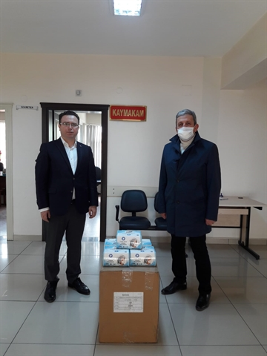Terme Ticaret ve Sanayi Odası Yönetim Kurulu Başkanı Ahmet Ekmekçi;
"Sanayi ve Teknoloji Bakanlığı tarafından tahsis edilen maskeleri Terme İlçe Kaymakamımız Murat ZADELEROĞLU’nun da talimatıyla Covid-19 virüsünden dolayı yaşanan salgın kapsamında çalışan sayısı 10'un üzerinde olan odamıza kayıtlı firmalara ulaştırıyoruz.
Bu bağlamda Terme’de 57 firmaya 3000 adet maskenin dağıtımına başladık. Salgın tedbirlerinin devam ettiği bu zor günlerde bizler üzerimize düşen sorumlulukları yerine getirmeye devam edeceğiz. Bu kapsamda, T.C. Sanayi ve Teknoloji Bakanımıza ve Terme Kaymakamımıza teşekkür ediyoruz. Bu zor günleri birlikte atlatacağımıza inanıyorum" dedi.
TOBB NEFES KREDİSİ YENİDEN BAŞLADI
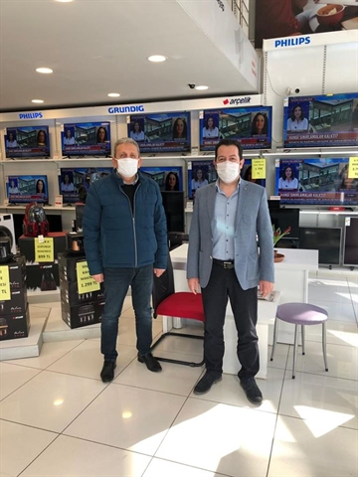DenizBank’tan Koronavirüs ile mücadelede
KOBİ’lere büyük NEFES
DenizBank, Koronavirüs salgınının ekonomik etkilerinin sınırlanmasına katkı sunmak amacıyla, Cumhurbaşkanlığımızca açıklanan, Hazine ve Maliye Bakanlığı koordinasyonunda yürütülen Ekonomik İstikrar Kalkanı Paketi kapsamında, KOBİ’lere düşük faizli kredi sağlamak için hayata geçirilen ‘TOBB Nefes Kredisi’ projesinde katılımcı banka olarak yer aldı.
Banka, bu hassas süreçte elini tekrar taşın altına koyarak, TOBB ve KGF desteğinde yıllık yüzde 7,5 faiz oranı ile kredi kullandırıp, KOBİ’lere nefes aldıracak. Kredinin, 2020 senesinde 6 ila 8 ay anapara ve faiz ödemesi olmayacak, geri ödemesi ise 2021’de aylık eşit 12 taksitle yapılacak.
KOBİ’lerin ülke ekonomisine sağladığı katma değerin bilinciyle, esnafın ve küçük işletmelerin ihtiyaçlarına kolay, hızlı ve uygun maliyetle çözüm sunmayı öncelikleri arasında gören DenizBank, bu amaçla TOBB öncülüğünde yeni bir anlaşmaya imza attı.
“KOBİ’lerimiz üzerine düşeni yaptı şimdi sıra bizde”
“Ekonomimizi ayakta tutan, istihdamın, üretimin, ihracatın yükünü sırtlayan KOBİ’lerimizin yanındaki güç olmak amacıyla, piyasa faiz oranlarının altında gerçekleştirilen tüm projelerde hep ön safta yer aldık. KOBİ’lerimiz, Koronavirüs ile mücadelenin zirveye çıktığı bu hassas dönemde ülkemiz için büyük fedakarlıkta bulunarak kepenklerini gönüllü olarak kapattı. Birçok tezgah, dükkan, fabrika uzun süredir faaliyet gösteremiyor. Onlar üzerine düşeni yaptı, şimdi bu toprakların ürettikleri ile ekmeklerini kazanan bizler de; üzerimize düşen sorumluluğu yerine getirmeliyiz.
“Bugüne kadar özellikle KOBİ’lere ve küçük esnafa sunduğu destekle, Türkiye’de sürdürülebilir kalkınma ve sosyal dengenin oluşturulması yönünde önemli misyon üstlenmiş bir kurumuz. Bu değerli mirastan aldığımız güçle, yeniden önemli inisiyatif üstlenerek TOBB ve KGF desteği ile, yıllık yüzde 7,5 faiz oranlı ve üst limiti 50.000 ve 100.000 TL arasında değişen “TOBB Nefes Kredisi”ni hayata geçiren banka konumunda yer alıyoruz. Yağmurlu havada şemsiyeyi kapatmıyor, 2020 yılında bir kez daha KOBİ’lerimizin yanında olmaktan gurur duyuyoruz”
Denizbank Terme Şubesi Müdürü Abdullah Şahin İle Terme Ticaret Odası Başkanı Ahmet Ekmekçi gerçekleştirdikleri görüşmenin ardından;
Odamıza kayıtlı üyelerimizden cirosu 25 Milyon TL’sına kadar olan işletmelerin 50,000 TL’ye kadar finansman imkanından faydalanabileceklerini belirterek projenin tüm Terme Kobilerine hayırlı olmasını dilediler.

